Accent Prime - nowoczesna platforma zabiegowa
Accent Prime to jedna z najnowocześniejszych i najbardziej wszechstronnych platform w branży beauty, która umożliwia całkowicie nieinwazyjne upiększenie i odmłodzenie zarówno twarzy, jak i całego ciała. Zabieg Accent Prime łączy w sobie dwie niezwykle skuteczne technologie – fali radiowej oraz ultradźwięków, co pozwala na jednoczesne ujędrnienie skóry oraz pobudzenie spalania tkanki tłuszczowej.

Accent Prime – młoda twarz, szczupłe ciało
Accent Prime to opatentowana kombinacja technologii podłużnych i poprzecznych fal radiowych, umożliwiających selektywne oddziaływanie na komórki tłuszczowe. Efektem jest efektywne spalanie tłuszczu zarówno na większych obszarach ciała, jak i w okolicy podbródka. Z kolei ultradźwięki stymulują w skórze efekt termiczny, prowadzący do obkurczania włókien kolagenowych oraz ujędrnienia skóry. Daje to możliwość kompleksowego modelowania sylwetki podczas jednego zabiegu.
Usuwanie cellulitu w Krakowie - modelowanie sylwetki
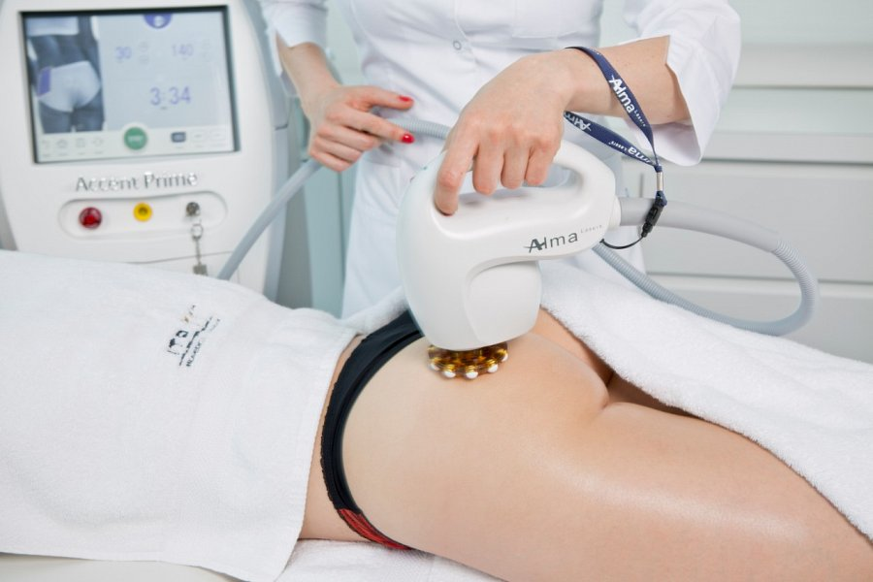
Accent Prime to zabieg umożliwiający całkowicie bezbolesne i nieinwazyjne wyszczuplenie i ujędrnienie sylwetki oraz usunięcia cellulitu ale także ujędrnienia skóry twarzy czy pozbycie się drugiego podbródka. Niestety – zabieg ten wciąż jeszcze nie jest powszechnie dostępny i tylko najlepsze gabinety medycyny estetycznej dysponują aparaturą Accent Prime. Kraków jest jednym z tych miejsc, gdzie można wykonać ten zabieg. Krakowska klinika Neonia posiada platformę Accent Prime z głowicami o zróżnicowanej wielkości, dzięki czemu zabieg może być przeprowadzony zarówno na twarzy, jak i dowolnym obszarze ciała.

